**La Asociación Española de Ingenieros de Telecomunicación-Madrid y el COIT celebran San Gabriel, patrón de la profesión**

* **En el acto se hizo entrega del premio a la Trayectoria Profesional al ingeniero de telecomunicación Felipe Romera y se anunció que el Ingeniero del Año a Paco Salcedo, presidente de Microsoft España**
* **Este es uno de los actos más representativos de esta profesión, donde 30 ingenieros de telecomunicación han recibido el reconocimiento por sus más de 50 años de profesión**

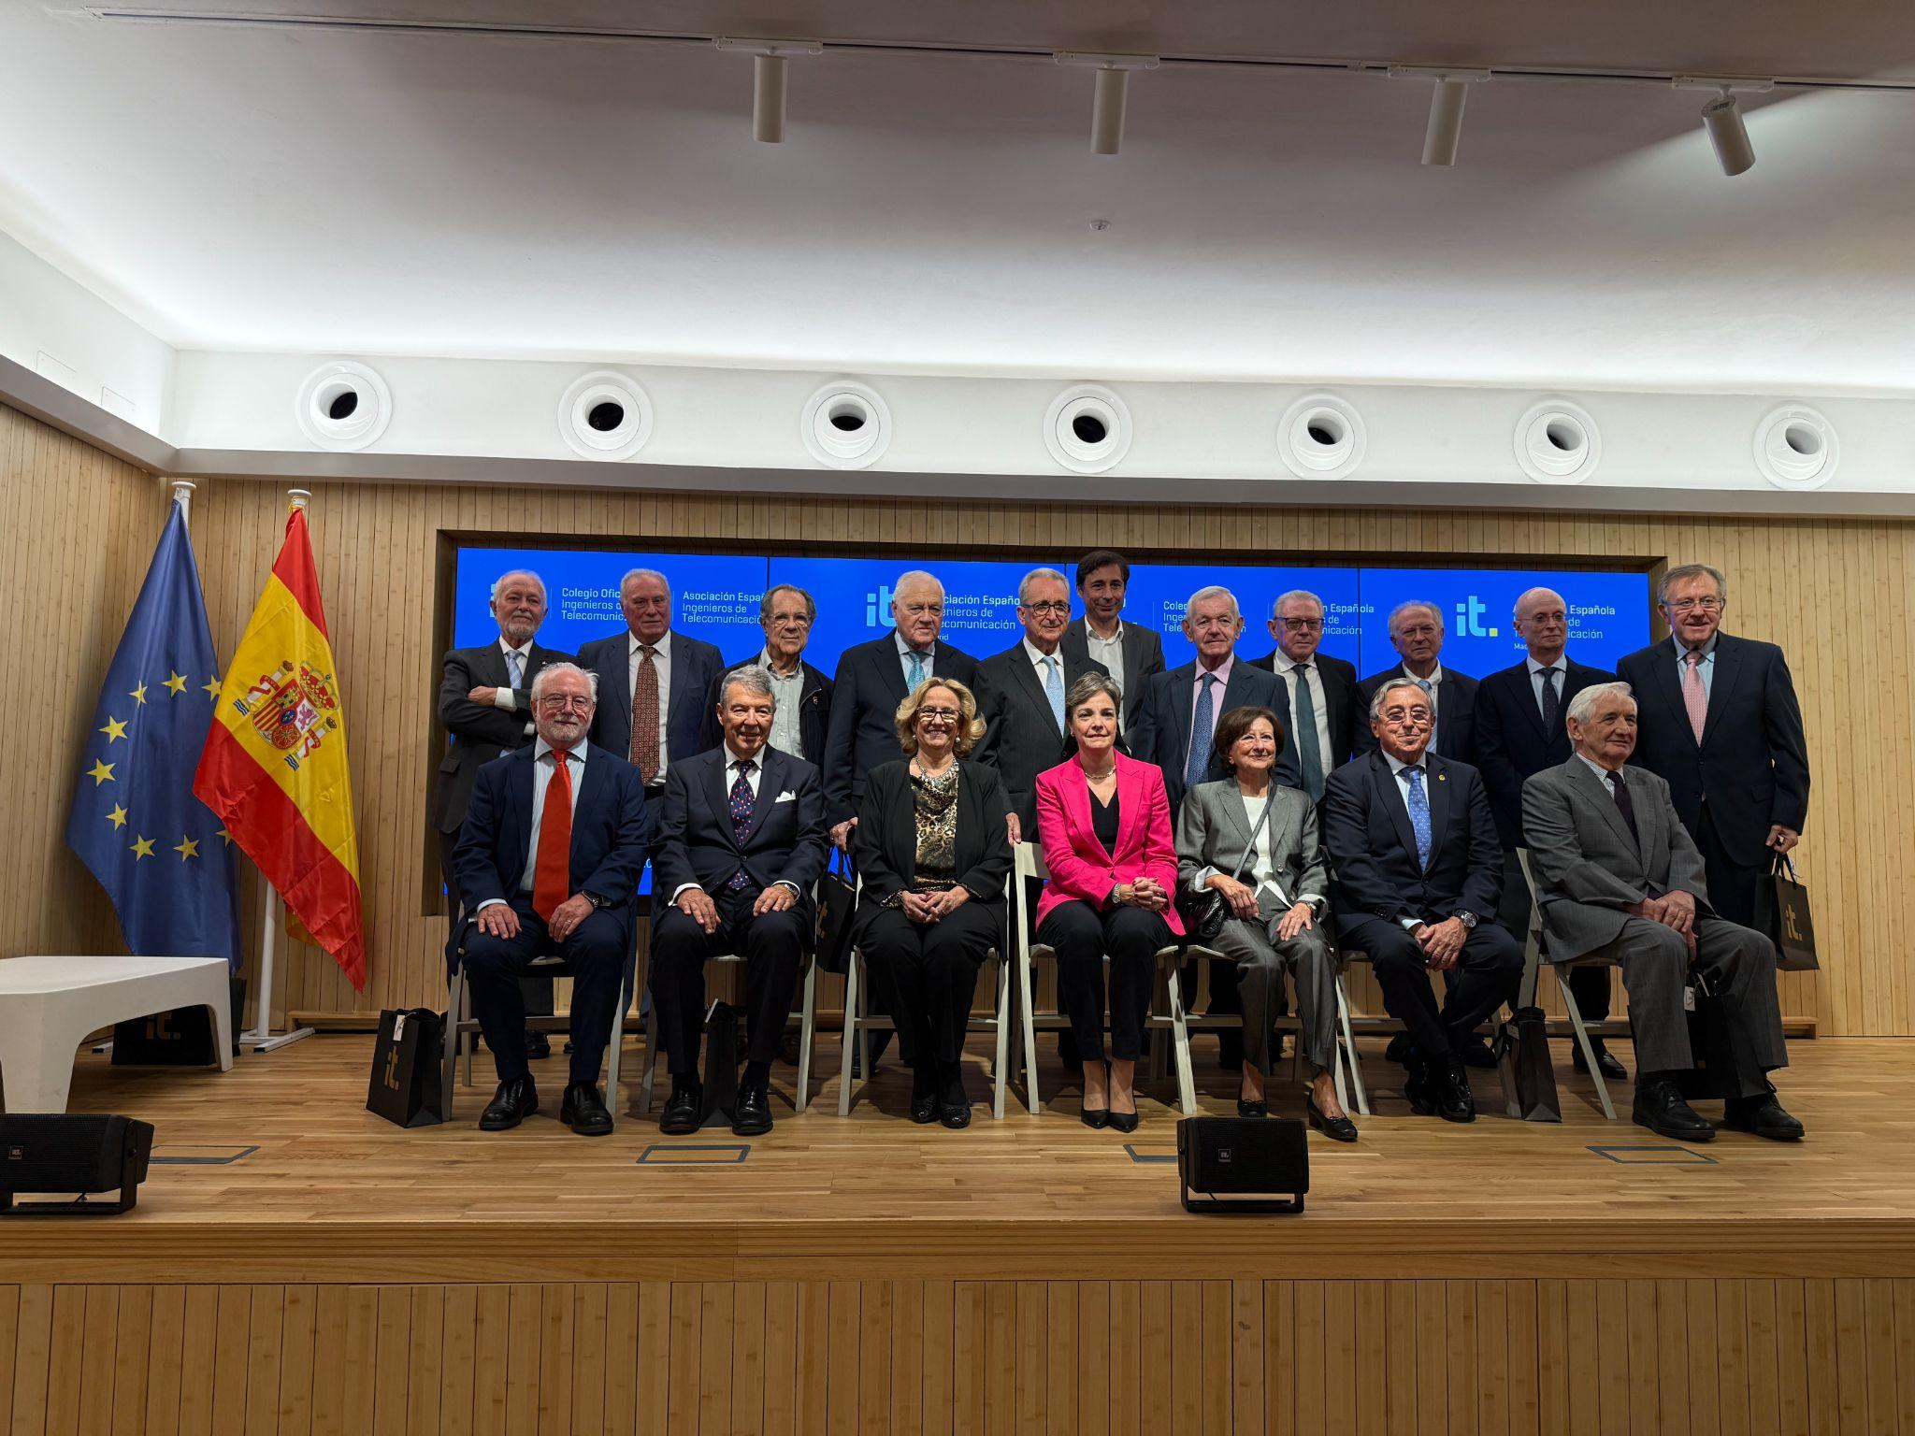

Los homenajeados en San Gabriel junto a Marta Balenciaga Arrieta, decana-presidente del COIT y presidenta de la Asociación, e Inmaculada Sánchez Ramos, presidenta de la Asociación Española de Ingenieros de Telecomunicación-Madrid.

**Madrid, 1 de octubre de 2025**.- El pasado 30 de septiembre, la [**Asociación Española de Ingenieros de Telecomunicación-Madrid (AEIT-Madrid)**](https://www.aeitm.es/) celebró, junto con el **Colegio Oficial de Ingenieros de Telecomunicación** ([**COIT**](https://www.coit.es/)) y la **Asociación Española de Ingenieros de Telecomunicación Nacional (**[**AEIT**](https://www.coit.es/)**)**, la festividad de **San Gabriel**, patrón de la profesión. El acto que tuvo lugar en la Fundación Ortega-Marañón, sirvió para homenajear a 30 asociados y colegiados con más de 50 años de ejercicio profesional, reconociendo su trayectoria y el impacto de su labor en la sociedad.

En palabras de **Inmaculada Sánchez Ramos, presidenta de AEIT-Madrid**, *“hoy celebramos a los ingenieros de telecomunicación, profesionales imprescindibles que no solo conectan redes, sino que conectan personas, ideas y futuros. Formamos parte de la estructura invisible que sostiene la economía del dato y permite la transformación digital de la sociedad. Nuestro trabajo aporta valor técnico, humano y social, generando progreso, oportunidades y equidad. La labor de quienes nos precedieron y la de quienes hoy seguimos construyendo este futuro demuestra que los ingenieros somos clave para que la sociedad avance y para que la economía digital sea posible”.*

Por su parte, **Marta Balenciaga, decana-presidente del COIT**, destacó que los ingenieros de telecomunicación son *“arquitectos del ecosistema digital, responsables de anticipar necesidades, innovar y asegurar que nuestras soluciones mejoren la vida de las personas”.*

Uno de los momentos más destacados fue la entrega del **Premio a la Trayectoria Profesional 2025** a **Felipe Romera**. Romera, ingeniero de telecomunicación por la **ETSIT de Madrid**, ha trabajado en **INTELSA**, **Secoinsa** y **Fujitsu España**, donde dirigió el Laboratorio de I+D en Málaga. Desde 1990 lidera Málaga TechPark (PTA) y en 1998 asumió la **presidencia de la Asociación de Parques Científicos y Tecnológicos de España (APTE)**.

Asimismo, se anunció el **Ingeniero del Año** a **Paco Salcedo**, **presidente de Microsoft España**. Con una amplia trayectoria en el sector tecnológico y de las telecomunicaciones, Salcedo ha desempeñado diversos cargos de responsabilidad en Microsoft, donde actualmente lidera la filial española con el objetivo de impulsar la transformación digital y la innovación en el tejido empresarial y social de nuestro país.

**Sobre la Asociación Española de Ingenieros de Telecomunicación de Madrid (AEIT-Madrid)**

La Delegación en Madrid de la Asociación Española de Ingenieros de Telecomunicación (AEIT-Madrid) nace en 2009 por mandato de la Asamblea General de la Asociación Española de Ingenieros de

Telecomunicación (AEIT), con el objeto de completar su modelo territorial y dar un servicio de proximidad a sus asociados en una Comunidad Autónoma que concentra a unos 3.000, alrededor del 40% de los asociados del total nacional.

Con el fin de ser la asociación de referencia para todos los Ingenieros de Telecomunicación que desarrollan su actividad en la Comunidad de Madrid, AEIT-Madrid tiene entre sus líneas prioritarias de trabajo la de potenciar la relevancia socioeconómica de la Ingeniería de Telecomunicación y sus profesionales, mediante la intensificación de las relaciones con las empresas, instituciones y universidades de la Comunidad, así como el fomento de la incorporación y participación activa de sus asociados, especialmente de los más jóvenes, y la provisión de herramientas que faciliten su orientación y reciclaje profesional, para impulsar su reconocimiento en los ámbitos empresarial e institucional, así como en el mercado de trabajo.

**Contacto:**

Actitud de Comunicación

Carlota Ramos: [carlota.ramos@actitud.es](mailto:carlota.ramos@actitud.es)

91 302 28 60